性騷擾之防治
性騷擾防治是保障被害人的機制，經2023年大幅修法，新增了權勢性騷擾、擴及非工作時間的適用，以及強化雇主責任等規定。
（一）性騷擾的定義
1.性騷擾的類型
（1）敵意性工作場所性騷擾
指受僱者於執行職務時，「任何人」（包括雇主、同事、客戶）以性要求、具有性意味或性別歧視的言詞或行為，對受僱者造成敵意性、脅迫性或冒犯性的工作環境，致侵犯或干擾其人格尊嚴、人身自由或影響其工作表現。例如，毛手毛腳（不當觸摸員工身體），或使用娘娘腔、男人婆等帶有性別歧視的言詞。
不過，如果是由「不特定人」在「公共場所或公眾得出入地點」，做出敵意性工作場所性騷擾的言行時（例如，百貨公司的顧客對店員性騷擾），雖然是在工作場所，但必須改依性騷擾防治法調查、調解與處罰，不適用性工法。
（2）利益交換式工作場所性騷擾
雇主對受僱者或求職者用明示或暗示的性要求、具有性意味或性別歧視的言詞或行為，作為勞務契約成立、存續、變更或分發、配置、報酬、考績、陞遷、降調、獎懲等的交換條件[23]。例如，老闆對員工暗示加薪的條件是包養或一夜情。
（3）新增「權勢性騷擾」
權勢性騷擾是指雇主、機關首長或主管等具有較高地位的行為人，利用權勢或機會，對於因僱用、求職或執行職務而受到自己指揮、監督的人為性騷擾。
權勢性騷擾若情節重大，在性騷擾案件的調查期間，雇主可以先對該具有權勢地位的行為人暫時停職或調職。
2. 非工作時間的性騷擾，例外適用性工法
假設A非常愛慕同事B，不僅是上班時間，就連下班或休假時也會頻頻傳送性騷擾的訊息，這樣也能適用性工法嗎？
答案是可以的，修法後的性工法，把部分「非工作時間」的騷擾行為也列入保護範圍：當受僱者是在非工作時間，遭受所屬事業單位的同一人、不同事業單位但具共同作業或業務往來關係的同一人為持續性性騷擾，或遭最高負責人或僱用人為性騷擾，都能適用性工法。
(二)雇主的義務
雇主應防治性騷擾發生，其義務包括：
1. 事前防治
（1）公告申訴管道及防治懲戒措施
受僱者10人以上、未滿30人者，雇主要訂定申訴管道，內容包括處理性騷擾專員的專線電話或專用電子信箱等；受僱者30人以上者，除了申訴管道，還要訂定性騷擾防治措施及懲戒規範。這些都要在工作場所顯著的地方，用書面或電子的方式公開揭示。
（2）辦理教育訓練
受僱者30人以上者，雇主應對受僱者及擔任主管職務等人，實施防治性騷擾的教育訓練[33]。
2. 事後處理
（1）立即有效的糾正及補救措施
雇主知悉工作環境中有性騷擾情形時，無論被害人有沒有申訴，都應採取立即有效的糾正及補救措施，例如：隔離雙方避免接觸、提供被害人諮商服務等。
（2）釐清事實、申訴調查
雇主知悉工作環境中有性騷擾情形時，即使被害人沒有申訴，也要訪談相關人員以釐清、查證相關事實；如果被害人有向雇主提出內部申訴，雇主就要開啟申訴處理程序，調查並決議是否做出懲處。
（3）通報義務
雇主接獲當事人申訴時，要先通報地方主管機關，若認定是性騷擾，後續一樣要將處理結果通報主管機關。
備註:
校安反霸凌專線 04-2496-2110
性別平等專線 04-24963333 分機 312
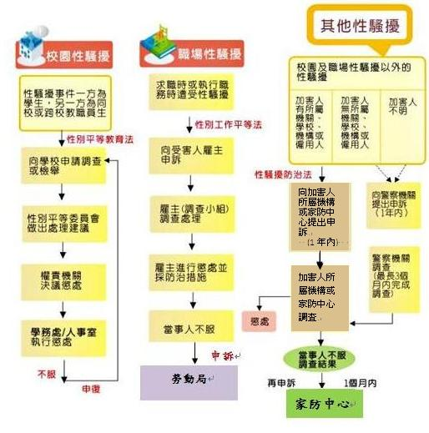

臺中市青年高級中學班會記錄簿
日 期 | 年 月 日 | 主 席 |  | 週次 | 第 週
記 錄 |  | 出席人數 |  | 缺席人數
討論題綱 | - 什麼樣的言語或動作會造成「冒犯性/敵意性」的工作環境？  - 如果性騷擾者是顧客、家屬或外部人士，我們應如何處理？  - 你知道公司(職場)/學校目前的申訴管道在哪裡嗎？是否容易找得到？  - 如果你或同事(同學)遭遇性騷擾，你認為會選擇申訴嗎？為什麼？
主席報告
各股工作報告 | 班長/副班長：  風紀：  學藝：  事務：  康樂：  環保/衛生：  圖書/實習：  輔導/升學：

班會提綱討論 | 1.什麼樣的言語或動作會造成「冒犯性/敵意性」的工作環境？  2.如果性騷擾者是顧客、家屬或外部人士，我們應如何處理？  3.你知道公司(職場)/學校目前的申訴管道在哪裡嗎？是否容易找得到？  4.如果你或同事(同學)遭遇性騷擾，你認為會選擇申訴嗎？為什麼？
建議事項
導師提示學校工作重點
導師簽名： 訓育組：

